**AI : TASK 5**

(*Fuzzy Logic*)

1. Evaluasi mahasiswa berdasarkan nilai GRE (jika GRE = 1550)

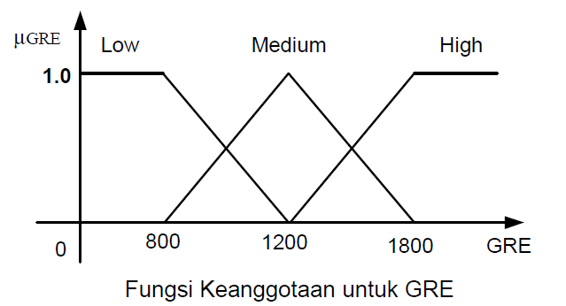

**Jawaban :**

**µ medium =[1550] = $\frac{(1800-1550)}{(1800-1200)}=\frac{250}{600}=0.416=0.42$**

**µ high =[1550] = $\frac{(1550-1200)}{(1800-1200)}=\frac{350}{600}=0.583=0.58$** 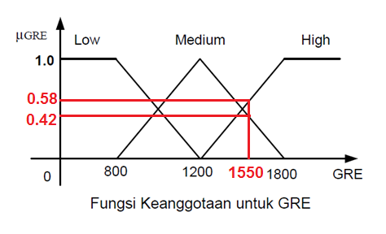

1. Evaluasi mahasiswa berdasarkan GPA (jika GPA = 3.7)

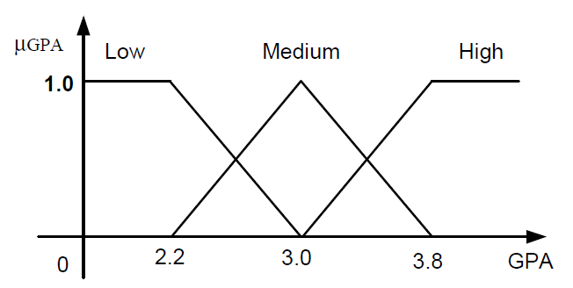



**Jawaban :**

**µ medium =[3.7] = $\frac{(3.8-3.7)}{(3.8-3.0)}=\frac{0.1}{0.8}=0.125=0.12$**

**µ high =[3.7] = $\frac{(3.7-3.0)}{(3.8-3.0)}=\frac{0.7}{0.8}=0.875=0.87$** 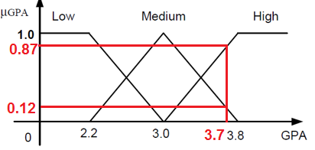

1. Evaluasi bobot

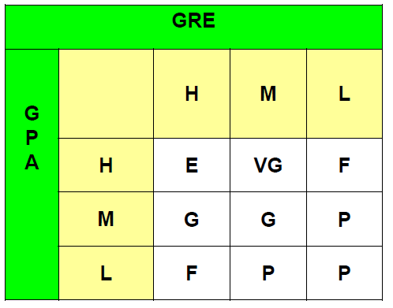

**Jawaban :**

Pilih bobot minimum karena menggunakan relasi **AND.**

* Defuzzification : Maka f = { E, VG, G, G } = { 0.58, 0.42, 0.125, 0.125 }
* Max Method : Index tertinggi adalah **0.58** E (Exelent)